实验专题

1.简述鉴定蛋白质的实验原理，尝试检测组织中的蛋白质
2.简述检测核酸的实验原理，观察DNA和RNA在细胞中的分布
3.简述鉴定还原糖的实验原理，尝试组织中还原糖的检测方法
4.简述鉴定脂肪的实验原理，尝试生物组织中脂肪的检测方法
5.使用高倍显微镜观察几种不同的生物材料
6.制作临时装片，使用高倍显微镜观察叶绿体和线粒体
7.通过模拟实验，观察渗透现象
8.尝试探究细胞吸水或失水的条件
9.尝试比较过氧化氢在不同条件下的分解效果
10. 探究影响酶活性的条件，掌握控制实验变量的科学方法
11.尝试提取和分离叶绿体中的色素
12.尝试探究环境因素对光合作用强度的影响，学习科学研究的一般方法
13.尝试探究酵母菌细胞的呼吸方式
14.制作植物根尖临时装片，使用高倍显微镜进行观察，识别有丝分裂不同时期的细胞，绘制相关简图
15.使用高倍显微镜，观察细胞减数分裂装片，识别减数分裂不同时期的细胞
16.运用模拟实验，体验遗传因子通过分离及自由组合产生不同配子的类型及比例的机理
17.调查人类常见的遗传病，体验其调查方法
18．尝试探究自然选择对种群基因频率变化的影响
19．探究生长素类似物促进插条生根的最适浓度，设计实验方案，收集和处理实验数据，评价实验设计和结论
20．尝试用样方法、标志重捕法调查某种群的种群密度，并对调查结果进行分析、得出结论
21.探究培养液中酵母菌种群数量的变化
22.尝试进行土壤中动物类群丰富度的研究
23．尝试调查当地自然群落中几种生物的生态位
24尝试调查农田生态系统中的能量流动情况
25．设计并制作生态缸，观察其稳定性
26．尝试制备牛肉膏蛋白胨固体培养基
27．尝试通过平板划线法纯化一种微生物
28．尝试去除衣物上油渍、汗渍、血渍的方法，27。验证加酶洗衣粉的洗涤效果
29．探究不同温度条件下加酶洗衣粉的洗涤效果
30.尝试用包埋法制备固定化酵母细胞，并利用固定化酵母细胞进行发酵
31．尝试对植物和动物组织中的DNA进行粗提取，并进行DNA的鉴定
32．尝试利用简单装置制作果酒、果醋和腐乳

1（2012广东）3、分析下表，可推测
溶液 | 双缩脲试剂 | 碘液 | 斐林试剂
甲 | ＋ | － | －
乙 | － | ＋＋ | －
甲、乙混合 | ＋ | ＋ | ＋
注：“+”显色，“++”显色更深；“-”不显色.
A.甲溶液含有淀粉酶 B.乙溶液含有还原糖
C.混合溶液不含淀粉 D.混合溶液含有淀粉酶
3、【答案】D
【解析】双缩脲试剂、碘液、斐林试剂分别检测蛋白质、淀粉和还原性糖。据表可以推测，甲含有蛋白质，乙含有淀粉，甲和乙混合能够产生还原性糖，证明甲中含有淀粉酶，将淀粉分解产生还原性糖。
2（2012广东）4、有关土壤动物研究的叙述，正确的是
A.土壤动物群落不存在分层现象
B.土壤动物中间关系主要是互利共生
C.土壤盐碱度不同，土壤动物群落结构有差异
D.随机扫取表层土取样，可以调查土壤小动物类群丰富度
4、【答案】C
【解析】由于不同的土壤层面为不同的生物提供了栖息地，土壤中的群落也存在垂直分布，所以A错；土壤中动物的中间关系，除了互利共生之外，还有捕食、寄生、竞争，这些无主次之分，所以B错；土壤表层只有一部分小动物分布，应该选择取样器取样法调查小动物的丰富度，所以D错。
3（2012天津）4.下列实验操作难呢过达到预期结果的是
A.在“观察根尖分生组织细胞的有丝分裂”实验中，统计每一时期细胞数占技术细胞总数的比例，能比较细胞周期各时期的时间长短
B.在“探究细胞大小与物质运输的关系”实验中，计算紫红色区域的体积与整个琼脂块的体积之比，能反应NaOH进入琼脂快的速率。
C.在“探究培养液中酵母菌种群数量变化”实验中，培养起内共三次取样测定密度，即可准确绘制酵母菌种群增长曲线
D.在“探究a-萘乙酸促进插条生根的最适浓度”实验中，用高浓度的a-萘乙酸溶液浸泡插条基部一天后，观察生根情况以确定最适浓度。
4、解析：B项，NaOH进入琼脂块的速率是一定的，与紫红色区域的体积/整个琼脂块的体积没有关系；C项，要准确绘制出酵母菌种群增长曲线，应在培养期的不同时间点内多次取样，并且每个时间点取样要取多次，以求平均值；D项，应用不同浓度梯度组的α-萘乙酸溶液浸泡插条基部几个小时至一天，观察生根情况来确定最适浓度。
答案：A
4（2012山东）4.某小组进行观察洋葱根尖分生组织细胞有丝分裂的实验，下列关于该实验的叙述正确的是
A.盐酸和酒精混合液主要起固定作用
B.碱性染料吡罗红（派洛宁）可用于染色体染色
C.观察到分裂末期细胞内细胞板向四周扩展形成新的细胞壁
D.细胞内染色体的存在状态可作为判断有丝分裂各时期的依据
【答案】D
【解析】本题主要考查教材中有丝分裂实验的相关知识点的理解应用。盐酸和酒精混合液起到解离作用，从而使组织中的细胞相互分离开来；且该过程使细胞死亡，因而在显微镜下观察到的是一个静态的过程，不同时期染色体形态不同，是我们判断细胞所处各时期的依据，在末期细胞内能观察到细胞板，但不能观察出它向四周扩展形成新细胞壁的过程；染色时常用龙胆紫或醋酸洋红，而吡罗红能使RNA呈红色。
5（2012福建）2．下表是生物科学史上一些经典实验的叙述，表中“方法与结果”和“结论或观点”能相匹配的是
选项 | 方法与结果 | 结论或观点
A | 观察到植物通过细胞分裂产生新细胞；观察到动物受精卵分裂产生新细胞 | 所有的细胞都来源于先前存在的细胞
B | 单侧光照射下，金丝雀鞘草胚芽鞘向光弯曲生长，去尖端的胚芽鞘不生长也不弯曲 | 生长素具有极性运输的特点
C | 将载有水绵和好氧细菌的装片置于黑暗且缺氧的环境中，用投细光束照射后，细菌集中于有光照的部位 | 光合作用产生的氧气来自于水
D | 将活的R型肺炎双球菌与加热杀死的S型肺炎双球菌混合后注入小鼠体内，小鼠体内出现活的S型苗 | DNA是主要遗传物质
答案：A
解析：本题主要考查考生对课本上一些基本科学史实验的掌握程度。A项考查细胞学说的内容及发展，必修一课本11页最后一段魏尔肖的名言“所有的细胞都来源于先前存在的细胞”与实验结果“显示新细胞都是由原来细胞分裂产生的”的观点吻合。所以A正确。单侧光照射下，金丝雀鞘草胚芽鞘向光弯曲生长，去尖端的胚芽鞘不生长也不弯曲通过比较只能说明感光部位在尖端。将载有水绵和好氧细菌的装片置于黑暗且缺氧的环境中，用投细光束照射后，细菌集中于有光照的部位的实验的结论是水绵只要在光照条件下才能产生氧气。将活的R型肺炎双球菌与加热杀死的s型肺炎双球菌混合后注入小鼠体内，小鼠体内出现活的S型苗的实验结论是加热杀死的S型肺炎双球菌存在一种可以使活的R型菌转化为S型菌的活性物质。
6（2012江苏）15．下列关于“观察洋葱根尖分生组织细胞有丝分裂”的叙述，错误的是
A．解离和压片都有利于根尖分生区细胞分散
B．先用低倍镜找到分生区细胞，再换用高倍镜观察
C．显微镜下绝大多数细胞中能观察到染色体
D．探究有丝分裂日周期性可为实验取材时机提供依据

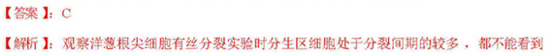
染色体，所以C错。
【考点定位】考查有丝分裂特点。

7（2012江苏）16．下列关于“探究加本系洗衣粉和普通洗衣粉的洗涤效果”的叙述，合理的是
A．先用热水溶解洗衣粉，再将水温调节到最适温度
B．实验的观察指标可以是相同洗涤时间内污渍的残留程度
C．相同pH时加酶洗衣粉洗涤效果好于普通洗衣粉
D．衣物质地和洗衣粉用量不会影响实验结果
【答案】：B
【解析】：A项先用热水可能会影响酶的活性，所以不妥；只有在最适PH值时使用加酶洗衣粉效果才会好于普通洗衣粉，不同质地的衣物会影响实验结果，所以答案B。
【考点定位】考查加酶洗衣粉使用条件。

8（2012江苏）17．下列关于酶和固定化酵母细胞的研究与应用的叙述，错误的是
A．从酶的固定方式看，吸附法比化学结合法对酶活性影响小
B．作为消化酶使用时，蛋白酶制剂以口服方式给药
C．尿糖试纸含有固定化的葡萄糖酶和过氧化氢酶，可以反复使用
D．将海藻酸钠凝胶珠用无菌水冲洗，目的是洗去CaCl₂和杂菌

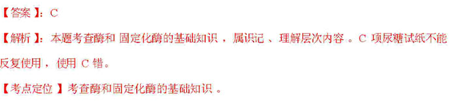

9（2012江苏）18．下列关于“DNA粗提取与鉴定实验”的叙述，正确的是
A．洗涤剂能瓦解细胞膜并增加DNA在NaCl溶液中的溶解度
B．将DNA丝状物放入二苯胺试剂中沸水浴后冷却变蓝
C．常温下菜花匀浆中有些酶类会影响DNA的提取
D．用玻棒缓慢搅拌滤液会导致DNA获得量减少

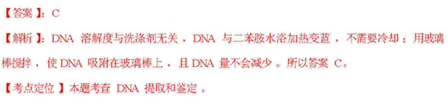

10（2012江苏）19．下表中有关人体细胞化合物的各项内容，正确的是
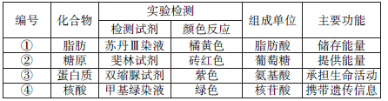
A．① B．② C．③ D．④
【答案】：C
【解析】：脂肪由甘油和脂肪酸构成，糖原是非还原性糖，与斐林试剂反应不会出现砖红色沉淀，甲基绿用于检测DNA，所以D错；答案C。
【考点定位】考查细胞内化合物的鉴定。

11（2012江苏）21．下列关于制作果酒、果醋和腐乳的叙述，合理的是
A．在果酒发酵后期拧开瓶盖的间隔时间可延长
B．条件适宜时醋酸菌可将葡萄汁中的糖分解成醋酸
C．果酒发酵过程中发酵液密度会逐渐减小
D．将长满毛霉的豆腐装瓶腌制时，底层和近瓶口处需加大用盐量

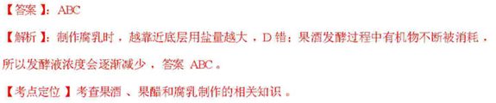
12（2012北京）5. 高中生物学实验中，在接种时不进行严格无菌操作对实验结果影响最大的一项是
A. 将少许干酵母加入到新鲜的葡萄汁中
B. 将毛霉菌液接种在切成小块的鲜豆腐上
C. 将转基因植物叶片接种到无菌培养基上
D. 将土壤浸出液涂布在无菌的选择培养基上
答案：C
解析：考察微生物的培养和应用，实验分析能力。将转基因植物叶片接种到无菌培养基上，是实行植物组织培养，必需严格的无菌操作，否则会失败。

13（2012安徽）1．某同学以新鲜洋葱鳞片叶内表皮为材料，经不同处理和染色体剂染色，用高倍显微镜观察。下列描述正确的是
A．经吡罗红甲基绿染色，可观察到红色的细胞核
B．经吡罗红甲基绿染色，可观察到绿色的细胞质
C．经健那绿染色，可观察到蓝绿色颗粒状的线粒体[来源:学科网ZXXK]
D．经苏丹Ⅲ染色，可观察到橘黄色颗粒状的蛋白质
【答案】C
【命题透析】本题以实验材料为切入点，涉及生物实验中常用染色剂的作用及颜色反应，重点考察学生对生物学基础实验的识记。
【思路点拨】用新鲜洋葱鳞片叶内表皮做材料，经吡罗红甲基绿染色，细胞质应该被染成红色，细胞核应该被染成绿色，经健那绿染色，可观察到蓝绿色颗粒状的线粒体，经苏丹Ⅲ染色，看到的应该是脂肪，而不是蛋白质。
14（2012浙江）31．（12分）请根据以下提供的实验材料，完善生物制剂W对动物不同细胞的分裂具有促进作用的实验思路，并预测实验结果。
实验材料：培养液、正常体细胞、癌细胞、W、胰蛋白酶。
（要求与说明：答题时不考虑加入W后的体积变化等误差。提供的细胞均具有分裂能力，只进行原代培养且培养条件适宜）
（1）实验思路：
①取培养瓶若干个，分组如下： ＿＿＿＿＿＿＿＿＿。
每组设置若干个重复样品。
②各组样品在培养箱中培养一段合适的时间后，各取其中的几个样品，加入＿＿＿＿，摇匀，在显微镜下用血细胞计数板分别计数并记录细胞数。
③重复②若干次。
④＿＿＿＿＿＿＿＿＿＿＿＿。
（2）预测实验结果（用坐标系和细胞数变化曲线示意图表示）：
【答案】（1）①A组：培养液中加入体细胞。 B组：培养液中加入体细胞，加入W。
C组：培养液中加入癌细胞。D组：培养液中加入癌细胞，加入W。
②胰蛋白酶
④统计并分析所得数据。
（2）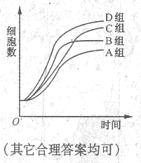
【命题透析】本题以实验设计的形式，综合考查了必修和选修的相关内容。
【思路点拨】（1）本实验的目的是：完善生物制剂W对动物不同细胞的分裂具有促进作用的实验思路，有两个自变量：是否加入生物制剂W、动物细胞的种类。
（2）设计时应遵循单一变量及对照实验原则，进行重复实验可减少误差并使实验结果更为准确可靠，故分组时应分4组分别进行实验。
（3）胰蛋白酶用来分解组织细胞间的蛋白质，使组织细胞相互分散开来，有利于细胞的分裂。
（4）绘制曲线时，应注意横纵坐标及各组合的最终高度。
15（2012全国理综大纲）33.（8分）（注意：在试题卷上作答无效）
某同学为了探究pH对人唾液淀粉酶活性的影响，设计了如下实验步骤：
- 在A、B、C、D、E5支使观众分别加入pH5.0、6.0、7.0、8.0、9.0的适宜浓度缓冲液5ml，再分别加入质量分数为1%的淀粉液1ml。
- 各试管中分别加入适当浓度的唾液稀释液1ml，摇匀。
- 将5支试管放入70℃恒温水浴中，保温时间相同且合适。
- 取出各试管，分别加入斐林试剂2ml，摇匀。
- 观察各试管溶液的颜色，通过颜色深浅判断唾液淀粉酶作用的最适pH。[来源:中国教育出版网zzstep.com]
上述实验步骤中有2处错误，请更正并说明更正的理由（不考虑试剂的浓度和加入量、pH梯度以及实验重复次数），以便实验能得到正确的预期结果。
（1） 。
（2） 。
- 【解析】唾液淀粉酶的最适温度为37℃，在70℃时，由于高温使酶失去活性，干扰了PH对人唾液淀粉酶活性的影响。斐林试剂应在沸水浴中参与反应。
【答案】⑴③更正：将5支试管放入37℃恒温水浴中，保温时间相同且合适。理由：唾液淀粉酶的最适温度为37℃，在70℃时，由于高温使酶失去活性，干扰了PH对人唾液淀粉酶活性的影响。
⑵④更正：取出各试管，分别加入斐林试剂2mL，摇匀，将这些试管放出盛有开水的大烧杯中，用酒精灯加热煮沸2min(分）左右。理由：斐林试剂应在沸水浴中参与反应。
16（2012广东）29.（16分）
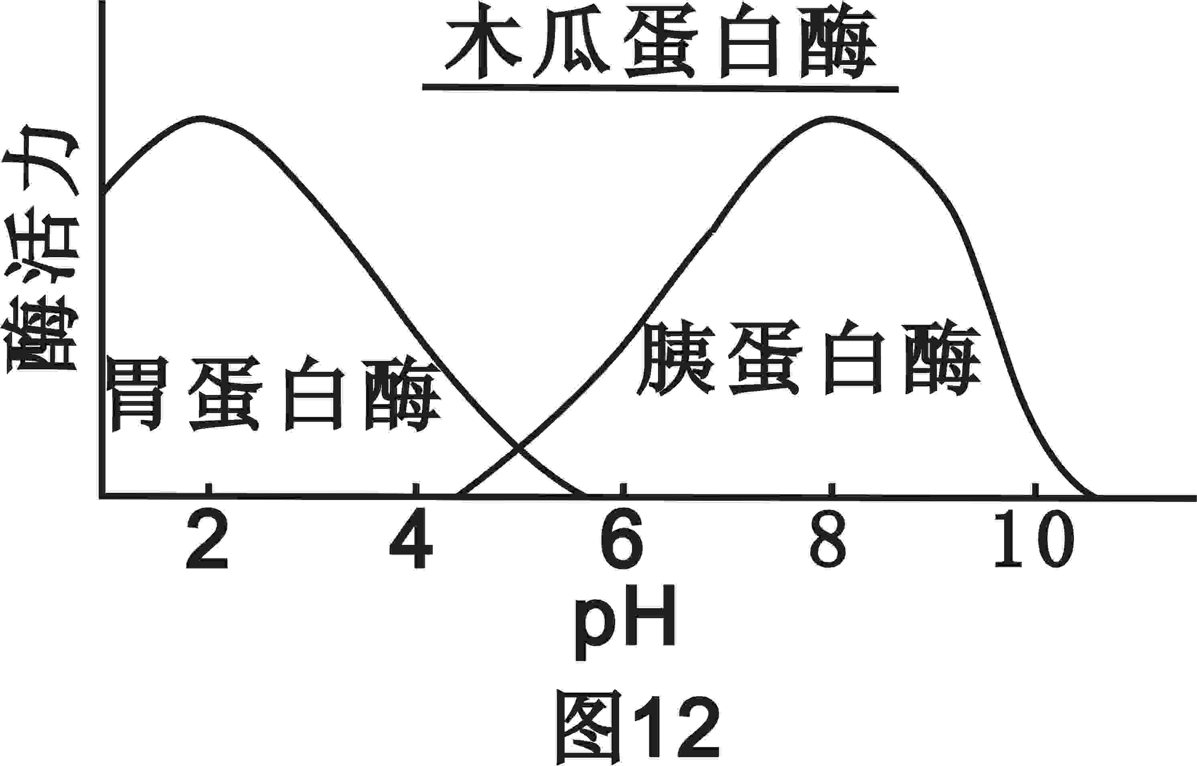
食品种类多，酸碱度范围广。生物兴趣小组拟探究在食品生产应用范围较广的蛋白酶，查阅相关文献，得知：
- pH对不同蛋白酶的活力影响有差异。据图12可知，_________更适宜作为食品添加剂，理由是________。蛋白酶的活力可用________的量来表示。
（2）该蛋白酶的提取工艺流程如下：
兴趣小组分别对酶保护剂浓度、提取液pH进行了探究实验。结果显示，酶保护剂浓度在0.02-0.06mol/L范围内，酶活力较高；提取液pH在6.0-8.0范围内，酶活力较高。他们认为，要进一步提高粗酶制剂的美活力，以达到最佳提取效果，还需对酶保护剂浓度和提取液pH进行优化，并确定以此为探究课题。请拟定该课题名称，设计实验结果记录表。
29、（16分）
【答案】（1）木瓜蛋白酶 由图可以看出，木瓜蛋白酶的活性不随PH的变化而变化
单位时间内 底物消耗（产物产生）
（2）课题：探究酶保护剂的最适浓度和提取液的最适PH
单位时间内底物的消耗量 |  | 提取液的PH[来源:Z#xx#k.Com]
 |  | 6.0 | 6.2 | 6.4 | 6.6 | 6.8 | 7.0 | 7.2 | 7.4 | 7.6 | 7.8 | 8.0
酶保护剂的浓度 | 0.02
酶保护剂的浓度 | 0.03
酶保护剂的浓度 | 0.04
酶保护剂的浓度 | 0.05
酶保护剂的浓度 | 0.06
【解析】（1）审题结合图形和文字，在题目中已经提供了信息“食品种类多，酸碱度范围广”所以选择的食品添加剂应该有广的酸碱适应范围，从图形中，我们可以看出木瓜蛋白酶的适应范围最广，所以可以选作食品添加剂。酶的活力，我们一般用酶催化的底物消耗量或者底物生成量来表示。
（2）实验设计，我们应该明确实验目的，这里的实验目的是为了探究酶保护剂的最适浓度和提取液的PH值，所以我们可以将酶保护剂的浓度和提取液的PH值作为自变量，因变量为单位时间内底物的消耗量。
17（2012江苏）27．蓝藻、绿藻和硅藻是湖泊中常见藻类。某课题组研究了不同pH对3种藻类的生长及光合作用的影响，实验结果见图1、图2。请回答下列问题：
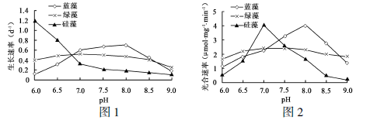
（1）根据图1和图2分析，3种藻类中pH适应范围最广的是＿＿＿＿＿＿＿＿；在pH为8.0时，3种藻类中利用CO₂能力最强的是＿＿＿＿＿＿＿＿。
（2）在培养液中需加入缓冲剂以稳定pH，其原因是＿＿＿＿＿＿＿＿＿＿。
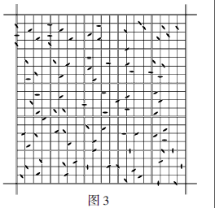
（3）在实验中需每天定时对藻细胞进行取样计数，请回答以下问题：

①取出的样液中需立即加入固定液，其目的是＿＿＿＿＿＿＿＿＿＿。
②在计数前通常需要将样液稀释，这是因为＿＿＿＿＿＿＿＿＿＿。
③将样液稀释100倍，采用血球计数板（规格为1mm×1mm×0.1mm）计数，观察到的计数室细胞分布见图3，则培养液中藻细胞的密度是＿＿＿＿＿个/mL。
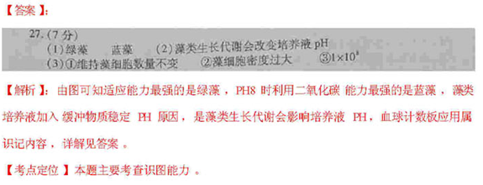
18（2012福建）26．(28分)
回答下列I、Ⅱ题
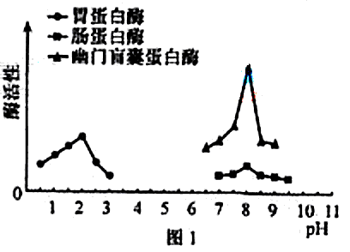
I．大菱鲆是我国重要的海水经济鱼类。研究性学习小组尝试对大菱鲆消化道中蛋白酶的活性进行研究。Ks5u
(1)查询资料得知，18℃时，在不同PH条件下大菱鲆消化道各部位蛋白酶活性如图1。由图可知，在各自最适pH下。三种蛋白酶催化效率最高的是 。
(2)资料表明大菱鲆人工养殖温度常年在15一18℃之问。学习小组假设：大菱鲆蛋白酶的最适温度在15—18℃间。他们设置15℃、16℃、17℃、18℃的实验温度，探究三种酶的最适温度。
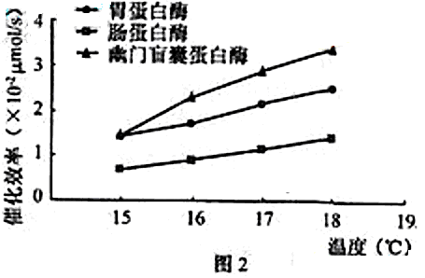
①探究实验中以干酪素为底物。干酪素化学本质是 ，可用
试剂鉴定。
②胃蛋白酶实验组和幽门盲囊蛋白酶实验组的pH应分别控制在 。
③为了控制实验温度，装有酶底物的试管应置于 中以保持恒温。单位时间内__ 可以表示蛋白酶催化效率的高低。
④实验结果如图2，据此能否确认该假设成立? 。理由是
(3)研究还发现大菱鲆消化道淀粉酶和脂肪酶含量少、活性低。所以人工养殖投放的饲料成分中要注意降低 的比例，以减少对海洋的污染。
答案：⑴幽门盲囊蛋白酶 ⑵①蛋白质 双缩脲 ② 2和8 ③水浴 底物消耗量（产物生成量） ④不能 据图可知酶活性随温度提高逐步升高，酶活性峰值未出现 ⑶淀粉、脂肪
解析：本题以实验题的形式考查酶的特性及影响因素等酶的相关知识。⑴考查考生试图能力，横坐标表示PH值，纵坐标表示酶活性，由图可知在PH=8时幽门盲囊蛋白酶的活性最高，那么催化效率也最高。⑵根据酶的专一性，干酪素可被大菱鲆蛋白酶催化分解可知干酪素是蛋白质，可用双缩脲试剂鉴定；在研究温度对酶活性的影响的实验中，为了是实验效果更佳明显PH值应调至最适PH值，胃蛋白酶最适PH值为2和幽门盲囊蛋白酶最适PH值为8；为了方便和准确的控制实验温度，应将试管置于水浴中；如果酶的活性高，即催化效率高，那么在单位时间内消耗的底物量就多，且产物的生成量也多。在最适温度之前酶的活性随温度提高逐步升高，超过最适温度之后酶的活性随温度提高逐步下降，而图中酶活性随温度提高逐步升高，酶活性峰值未出现，所以不能判断大菱鲆蛋白酶的最适温度在15—18℃间；大菱鲆消化道淀粉酶和脂肪酶含量少、活性低，如果饲料中含有大量的淀粉和脂肪就不能没分解，就会直接排放到海洋里，使得海洋里的有机质增加，从而海洋的污染。

